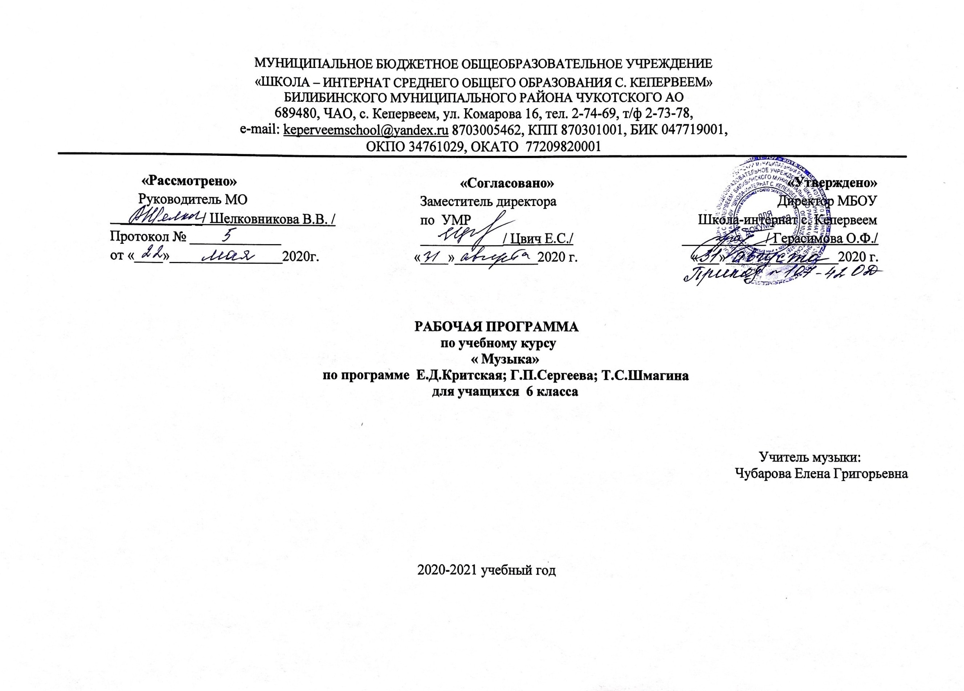Пояснительная записка

Рабочая учебная программа по музыке для 6 класса составлена на основе следующих нормативных документов:
- «Закон об образовании в Российской Федерации» от 29 декабря 2012 №273 –ФЗ;
- Приказ Министерства образования и науки Российской Федерации от 08.06.2015 года № 576 «Об утверждении и введении в действие Федерального государственного образовательного стандарта начального общего образования»;
- Приказ Министерства образования и науки Российской Федерации «О внесении изменений в федеральный перечень учебников, рекомендуемых к использованию при реализации имеющих государственную аккредитацию образовательных программ начального общего, основного общего и среднего общего образования от 08.06.2015г. № 576;
- Основная образовательная программа МБОУ «Школа – интернат с.Кепервеем» на 2020-2021 год.

Для составления данной программы использовались:
- Примерная программа курса «Музыка» для учащихся 5-7 классов общеобразовательных учреждений. Авторы Е.Д. Критская, Г. П. Сергеева, Т. С. Шмагина,
- Федеральный государственный образовательный стандарт основного общего образования.

1.Планируемые результаты
Личностные, метапредметные и предметные результаты освоения учебного предмета Изучение курса «Музыка» в основной школе обеспечивает определенные результаты.
Личностные результаты отражаются в индивидуальных качественных свойствах учащихся, которые они должны приобрести в процессе освоения учебного предмета «Музыка»:
— чувство гордости за свою Родину, российский народ и историю России, осознание своей этнической и национальной принадлежности; знание культуры своего народа, своего края, основ культурного наследия народов России и человечества; усвоение традиционных ценностей многонационального российского общества;
— целостный, социально ориентированный взгляд на мир в его органичном единстве и разнообразии природы, народов, культур и религий;
— ответственное отношение к учению, готовность и способность к саморазвитию и самообразованию на основе мотивации к обучению и познанию;
— уважительное отношение к иному мнению, истории и культуре других народов; готовность и способность вести диалог с другими людьми и достигать в нем взаимопонимания; этические чувства доброжелательности и эмоционально -нравственной отзывчивости, понимание чувств других людей и сопереживание им;
— компетентность в решении моральных проблем на основе личностного выбора, осознанное и ответственное отношение к собственным поступкам;
— коммуникативная компетентность в общении и сотрудничестве со сверстниками, старшими и младшими в образовательной, общественно полезной, учебно-исследовательской, творческой и других видах деятельности;
—участие в общественной жизни школы в пределах возрастных компетенций с учетом региональных и этнокультурных особенностей;
— признание ценности жизни во всех ее проявлениях и необходимости ответственного, бережного отношения к окружающей среде;
— принятие ценности семейной жизни, уважительное и заботливое отношение к членам своей семьи;
— эстетические потребности, ценности и чувства, эстетическое сознание как результат освоения художественного наследия народов России и мира, творческой деятельности музыкально-эстетического характера.

Метапредметные результаты характеризуют уровень сформированности универсальных учебных действий, проявляющихся в познавательной и практической деятельности учащихся:
— умение самостоятельно ставить новые учебные задачи на основе развития познавательных мотивов и интересов;
— умение самостоятельно планировать пути достижения целей, осознанно выбирать наиболее эффективные способы решения учебных и познавательных задач;
— умение анализировать собственную учебную деятельность, адекватно оценивать правильность или ошибочность выполнения учебной задачи и собственные возможности ее решения, вносить необходимые коррективы для достижения запланированных результатов;
— владение основами самоконтроля, самооценки, принятия решений и осуществления осознанного выбора в учебной и познавательной деятельности;
— умение определять понятия, обобщать, устанавливать аналогии, классифицировать, самостоятельно выбирать основания и критерии для классификации; умение устанавливать причинно-следственные связи; размышлять, рассуждать и делать выводы;
— смысловое чтение текстов различных стилей и жанров;
—умение создавать, применять и преобразовывать знаки и символы модели и схемы для решения учебных и познавательных задач;
— умение организовывать учебное сотрудничество и совместную деятельность с учителем и сверстниками: определять цели, распределять функции и роли участников, например в художественном проекте, взаимодействовать и работать в группе;
— формирование и развитие компетентности в области использования информационно - коммуникационных технологий; стремление к самостоятельному общению с искусством и художественному самообразованию.
Предметные результаты обеспечивают успешное обучение на следующей ступени общего образования и отражают: — сформированность основ музыкальной культуры школьника как неотъемлемой части его общей духовной культуры; — сформированность потребности в общении с музыкой для дальнейшего духовно- нравственного развития, социализации, самообразования, организации содержательного культурного досуга на основе осознания роли музыки в жизни отдельного человека и общества, в развитии мировой культуры;
— развитие общих музыкальных способностей школьников (музыкальной памяти и слуха), а также образного и ассоциативного мышления, фантазии и творческого воображения, эмоционально-ценностного отношения к явлениям жизни и искусства на основе восприятия и анализа художественного образа;
— сформированность мотивационной направленности на продуктивную музыкально- творческую деятельность (слушание музыки, пение, инструментальное музицирование, драматизация музыкальных произведений, импровизация, музыкально-пластическое движение и др.);
— воспитание эстетического отношения к миру, критического восприятия музыкальной информации, развитие творческих способностей в многообразных видах музыкальной деятельности, связанной с театром, кино, литературой, живописью;
— расширение музыкального и общего культурного кругозора; воспитание музыкального вкуса, устойчивого интереса к музыке своего народа и других народов мира, классическому и современному музыкальному наследию;
— овладение основами музыкальной грамотности: способностью эмоционально воспринимать музыку как живое образное искусство во взаимосвязи с жизнью, со специальной терминологией и ключевыми понятиями музыкального искусства, элементарной нотной грамотой в рамках изучаемого курса;
— приобретение устойчивых навыков самостоятельной, целенаправленной и содержательной музыкально-учебной деятельности, включая информационно-коммуникационные технологии;
— сотрудничество в ходе реализации коллективных творческих проектов, решения различных музыкально-творческих задач.
  - Содержание курса
В соответствии с Базисным учебным планом на учебный предмет «Музыка» в VI классе отводится 34 часа (из расчета 1 час в неделю).
Мир образов вокальной и инструментальной музыки (16 ч). Раскрываются следующие содержательные линии: Лирические, эпические, драматические образы. Единство содержания и формы. Многообразие жанров вокальной музыки (песня, романс, баллада, баркарола, хоровой концерт, кантата и др.). Романс. Интонация. Музыкальная и поэтическая речь. Мелодия и аккомпанемент. Вариации. Рондо. Куплетная форма. Особенности формы (вступление, кода, реприза, рефрен). Приемы развития. Повтор. Контраст. Выразительность. Изобразительность. Диалог. Песня, ария, хор в оперном спектакле. Речитатив. Народные напевы. Фразировка. Ритм. Оркестровка. Жанры народных песен. Мастерство исполнителя. Бельканто. Развитие образа. Многообразие жанров инструментальной музыки: сольная, ансамблевая, оркестровая. Сочинения для фортепиано, органа, арфы, симфонического оркестра, синтезатора.
Мир образов камерной и симфонической музыки (18 ч). Раскрываются следующие содержательные линии: Жизненная основа художественных образов любого вида искусства. Воплощение времени и пространства в музыкальном искусстве, нравственных исканий человека. Своеобразие и специфика художественных образов камерной и симфонической музыки. Прелюдия. Вальс. Мазурка. Полонез. Этюд. Музыкальный язык. Баллада. Квартет. Ноктюрн. Сюита. Форма. Сходство и различия как основной принцип построения музыки. Повтор (вариативность, вариантность). Рефрен, эпизоды. Взаимодействие нескольких музыкальных образов на основе их сопоставления, столкновения, конфликта. Синтезатор. Колорит. Гармония. Лад. Тембр. Динамика. Программная музыка и ее жанры (сюита, вступление к опере, симфоническая поэма, увертюра-фантазия, музыкальные иллюстрации и др.). Пастораль. Военный марш. Лирические, драматические образы. Обработка. Интерпретация. Трактовка.
К концу учебного года учащиеся научатся:
прогнозировать содержание произведения по его названию и жанру, предвосхищать композиторские решения по созданию музыкальных образов, их развитию и взаимодействию в музыкальном произведении;
- удовлетворять потребность в культурно-досуговой деятельности, духовно обогащающей личность, в расширении и углублении знаний о данной предметной области;
- представлять роль музыкального искусства в жизни человека и общества;
- наблюдать (воспринимать) объекты и явления культуры;
- наблюдать за процессом и результатом музыкального развития, выявляя сходство и различие интонаций, тем, образов в произведениях разных форм и жанров;
- распознавать художественный смысл различных форм построения музыки;
- самостоятельно подбирать сходные и/или контрастные литературные произведения к изучаемой музыке;
- самостоятельно исследовать жанры русских народных песен и виды музыкальных инструментов;
- определять характерные черты музыкального творчества народов России и других стран при участии в народных играх и обрядах, действах и т.п.;
- различать отдельные образцы народного музыкального творчества своей республики, края, региона и т.п.;
- передавать свои музыкальные впечатления в устной и письменной форме.
- различать основные жанры народной и профессиональной музыки.
- представлять роль музыкального искусства в жизни человека и общества;
- описывать явления музыкальной культуры, используя для этого специальную терминологию.
Рабочая программа по предмету «Музыка» для 6 класса разработана и составлена в соответствии с Федеральным государственным образовательным стандартом основного общего образования, примерной программой по музыке, включенной в содержательный раздел примерной основной образовательной программы основного общего образования и авторской программой по музыке - Музыка V—VII классы. Предметная линия учебников Г.П. Сергеевой, Е.Д.Критской, Москва «Просвещение», 2013.

  - 3. Календарно-тематическое планирование.

№ урока | Тема урока | Количество часов | Рабочая неделя по плану | Класс | Примечание
 |  |  |  | 6
1 | Удивительный мир музыкальных образов | 1 | 1
2 | Образы романсов и песен русских композиторов | 1 | 2
3 | Образы романсов и песен русских композиторов | 1 | 3
4 | Образы романсов и песен русских композиторов | 1 | 4
5 | Два музыкальных посвящения. | 1 | 5
6 | Портрет в музыке и живописи | 1 | 6
7 | «Уноси моё сердце в звенящую даль…» | 1 | 7
8 | Музыкальный образ и мастерство исполнителя | 1 | 8
9 | Музыкальный образ и мастерство исполнителя | 1 | 9
10 | Обряды и обычаи в фольклоре и в творчестве композиторов. | 1 | 10
11 | Образы песен зарубежных композиторов. Искусство прекрасного пения. | 1 | 11
12 | Старинный песни мир. Баллада «Лесной царь». | 1 | 12
13 | Старинный песни мир. Баллада «Лесной царь». | 1 | 13
14 | Образы русской народной и духовной музыки.  народное искусство Древней Руси. | 1 | 14
15 | «Фрески Софии Киевской». | 1 | 15
16 | Образы духовной музыки Западной Европы. | 1 | 16
17 | Небесное и земное в музыке Баха. Полифония. | 1 | 17
18 | «Перезвоны» Молитва. | 1 | 18
19 | Образы скорби и печали. | 1 | 19
20 | Фортуна правит миром. «Кармина Бурана». | 1 | 20
21 | Авторская музыка: прошлое и настоящее. | 1 | 21
22 | Джаз – искусство 20 века | 1 | 22
23 | Вечные темы искусства и жизни. | 1 | 23
24 | Образы камерной музыки | 1 | 24
25 | Инструментальная баллада. Ночной пейзаж1 | 1 | 25
26 | Инструментальный концерт. «Итальянский концерт». | 1 | 26
27 | «Космический пейзаж». «Быть может, вся природа – мозаика цветов?»  Картинная галерея. | 1 | 27
28 | Образы симфонической музыки | 1 | 28
29 | «Метель» музыкальные иллюстрации к повести Пушкина. | 1 | 29
30 | Симфоническое развитие музыкальных образов.  «В печали весел, а в веселье печален». Связь времён. | 1 | 30
31 | Программная увертюра. Увертюра «Эгмонт» | 1 | 31
32 | Увертюра-фантазия «Ромео и Джульетта» | 1 | 32
33 | Мир музыкального театра | 1 | 33
34 | Образы киномузыки | 1 | 34

